Утверждено «____»______________2023 г.
директор школы______________ /А.А. Кашин/
Расписание кружков и спортивных секций
Название кружка | День недели | Время
  Робототехника | Вторник | 15.00-16.00
 | Четверг | 15.00-16.00
 | Пятница | 15.00-16.00
  Эрудит | Понедельник | 15.00-16.00
 | Суббота | 10.00 -12.00
  Школьный медиацентр | Понедельник | 15.00-17.00
  Почитайка | Вторник | 13.00-14.00
 | Четверг | 13.00-14.00
 | Пятница | 13.00-14.00
  Рукодельница | Понедельник | 15.00-16.00 |  | 16.00-17.00
 | Вторник | 15.00-16.00 |  | 16.00-17.00
 | Четверг | 15.00-16.00 |  | 16.00-17.00
  Театральный  калейдоскоп | Вторник | 14.00-17.00
РДДМ | Четверг | 15.00-18.00
  Край родной | Среда | 15.00-17.00
 | Пятница | 15.00-16.00
  Футбол | Вторник | 16.00-17.00 | 17.00-18.00
 | Четверг | 16.00-17.00 | 17.00-18.00
  Теннис | Понедельник | 16.00-17.00
 | Среда | 16.00-17.00
 | Пятница | 16.00-17.00
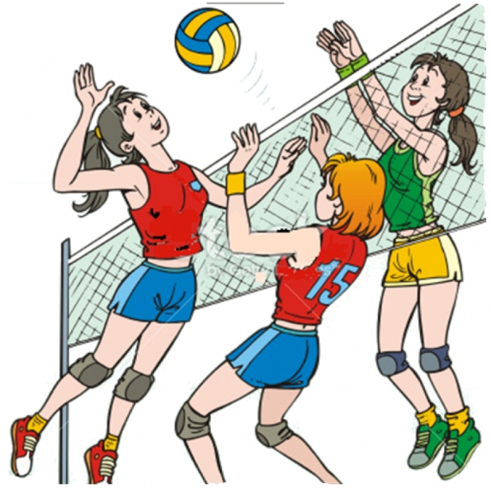    Волейбол | Понедельник (мл. гр.) | 17.00-19.00
 | Среда (мл. гр.) | 17.00-19.00
 | Четверг (старш. гр.) | 18.00-20.00
Атлетическая гимнастика   | Вторник | 17.30-19.00
 | Четверг | 17.30-19.00
  Шахматы и шашки | Понедельник | 14.00-15.00
 | Среда | 14.00-15.00
 | Пятница | 14.00-15.00

